Ejemplo 1

Publicación de noticia sobre formación integral, primer trimestre 2018

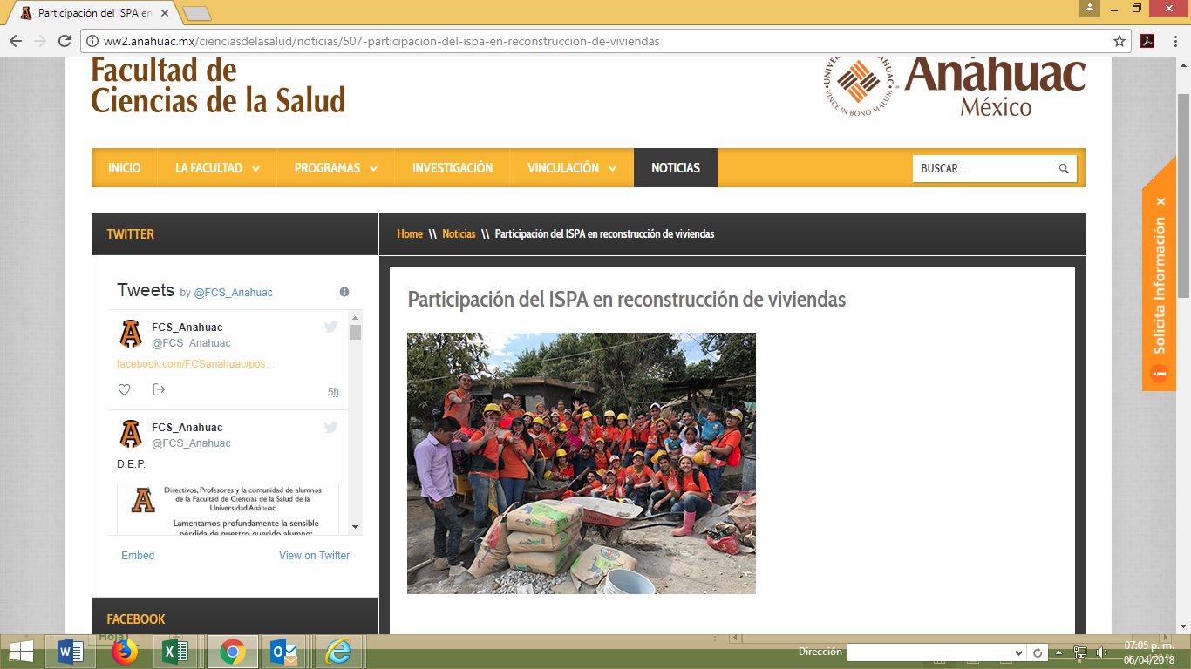

Ejemplo 2

